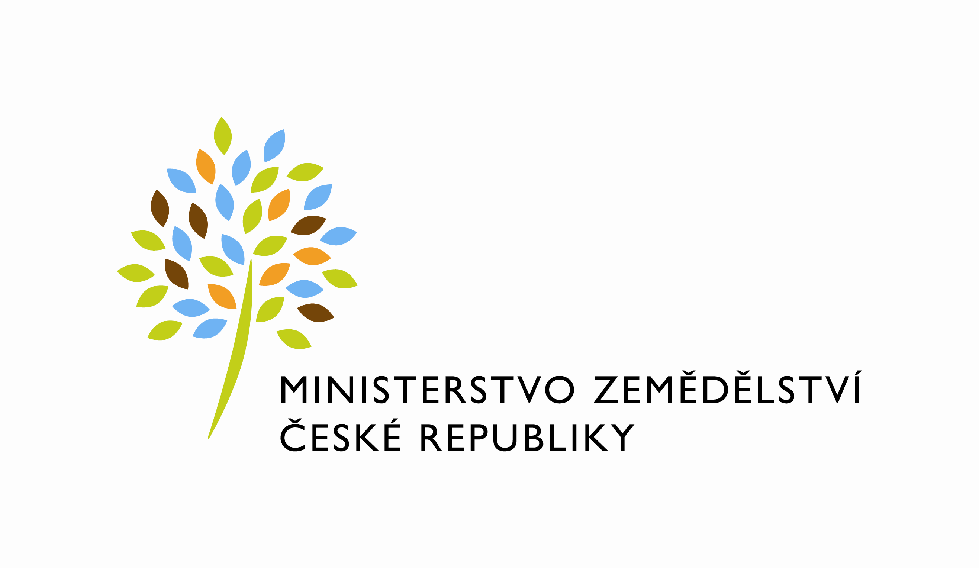
MZE-33667/2023-12122
mzedms026072444
útvar: Odbor informačních a komunikačních technologií  Číslo útvaru: 12120  VÁŠ DOPIS ZN.:  ZE DNE:  SP. ZN.: 74VD15544/2018-11153  NAŠE Č. J.: MZE-33667/2023-12122  VYŘIZUJE: Bc. Petra Honsová  Telefon: 221811019  E-MAIL: Petra.Honsova@mze.cz | O2 IT Services s.r.o.  Vážený pan  xxx  Za Brumlovkou 266/2  Michle  140 00 Praha 4
DATUM: 23. 5. 2023

Prodloužení termínu dodání objednávky č. 4500144666 k RFC_ISND_No090, Z36283

Dobrý den,

oznamujeme Vám tímto prodloužení termínu dodání objednávky č. 4500144666 k RfC_ISND_II_2023_NoPZ090_DP6_geneticke_zdroje_dle_schval_zasad_realizace (Z36283)
ID PK MZe:090
Nový termín dodání je stanoven do 31. 5. 2023.

Zdůvodnění:
Důvodem prodloužení je upřednostnění realizace prioritnějších rozvojových požadavků a zajištění dostatečného časového prostoru pro garanty MZe pro otestování.

S pozdravem
%%%el_podpis%%%
Ing. Vladimír Velas
ředitel odboru

Přílohy

